Gestione dell'organizzazione di un congresso

Diario

**Lavori Svolti**

Nelle prime due ore, ho realizzato lo use case con Visio 2016 riguardante gli utilizzatori dell’applicativo web:

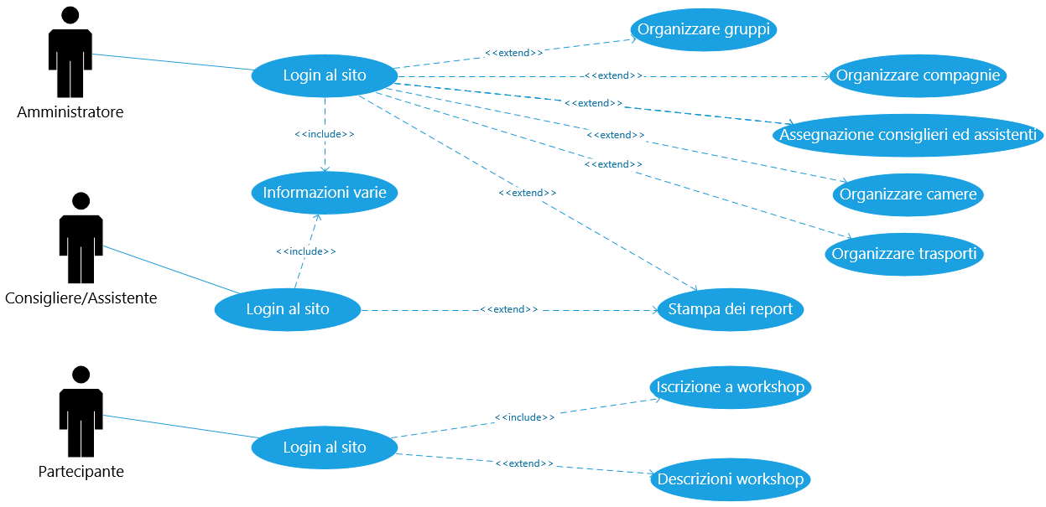

Per informazioni varie, intendo che quei tipi di utenti possono vedere l’organizzazione delle varie compagnie, dei vari gruppi, delle varie camere e dei vari trasporti. Così ogni assistente potrà accedere al sito e vedere a quale compagnia è stato assegnato, lo stesso vale per i consiglieri ed i gruppi.

Infine, nelle ultime dure ore restanti, ho iniziato a realizzare il database e tutte le varie tabelle necessarie con MySQL Workbench.

**Punto della situazione rispetto alla pianificazione**

Ho già iniziato a realizzare il database/struttura sulla quale lavorerò durante il mio sviluppo del sito e tutte le sue rispettive funzionalità, per completare del tutto la fase di progettazione mi manca solo la realizzazione del design delle interfacce. Per concludere posso dire di trovarmi al punto giusto della previsione.

**Programma di massima per la prossima lezione**

La prossima lezione, inizierò a realizzare il design di tutte le interfacce del sito, per dare una piccola idea di come sarà il prodotto finale. Nella prossima settimana terminerò anche di sviluppare il database con le sue tabelle.

**Problemi Riscontrati**

Non sono stati riscontrati problemi nella giornata di oggi.